ENTREGA FINAL DEL PROYECTO

Brechas de Desempeño en las Pruebas Saber 11 año 2024 entre Zonas Rurales y Urbanas de Colombia: Identificación de Factores Explicativos mediante Aprendizaje Automático

Juan Manuel Vellaizan
María Paula Orozco
Valery Nayuni Ccaulla
Nicolas Orduña

Universidad Externado de Colombia

Inteligencia Artificial 1
11/11/2026

Resumen
Los estudiantes de colegios rurales obtuvieron 28,3 puntos menos que los urbanos en el puntaje global de Saber 11 (2020-2), aplicado tras meses de educación remota. Este trabajo indaga qué parte de esa brecha se asocia con la ruralidad y qué parte con las condiciones del hogar, el colegio y el territorio. Integramos microdatos del Icfes con 458.907 estudiantes con el Índice de Pobreza Multidimensional del DANE y estimamos modelos de regresión y clasificación evaluados en sedes no vistas, además de Oaxaca-Blinder, Shapley y K-means. Gradient Boosting fue el mejor modelo (RZ = 0,434; ROC-AUC = 0,819). A igualdad de características, los rurales obtienen 3,9 puntos más que los urbanos: las diferencias de composición explican el 114 % de la brecha, con peso del territorio, el nivel socioeconómico del colegio y la conectividad.

Introducción
La desigualdad educativa entre zonas rurales y urbanas es uno de los desafíos persistentes de la política pública en Colombia. Las pruebas Saber 11, aplicadas por el Icfes al terminar la educación media, son la medición estandarizada más amplia del desempeño estudiantil y orientan el acceso a la educación superior; una brecha en el puntaje global puede traducirse en menores oportunidades de estudio y empleo.
En el período 2020-2, los estudiantes de colegios rurales obtuvieron en promedio 28,3 puntos menos que los urbanos en una escala de 0 a 500. Distinguir entre el efecto de estudiar en el campo y el de las condiciones que se concentran allí es decisivo: si la brecha obedeciera a la ubicación, las intervenciones deberían dirigirse a la oferta escolar rural; si obedece a condiciones concretas, a ellas. Además, la prueba se aplicó tras meses de educación remota, que dependía de internet y dispositivos.
El período estudiado agrega relevancia al problema. La prueba se aplicó después de varios meses de educación remota, una modalidad que dependía de contar con internet y dispositivos. En ese contexto, las desigualdades de acceso a recursos pudieron adquirir un peso mayor sobre el aprendizaje, lo que hace de 2020-2 un caso especialmente informativo.
Para la toma de decisiones el análisis es vital porque los recursos públicos son limitados. El Ministerio de Educación y las secretarías departamentales necesitan saber qué factores concentran la brecha, en qué territorios hay mayor riesgo de bajo desempeño y qué tan bien puede anticiparse ese riesgo
Este documento integra los microdatos del Icfes con la pobreza multidimensional del DANE, compara modelos en sedes no vistas, descompone la brecha con el método de Oaxaca (1973) y Blinder (1973) y construye perfiles de sedes rurales.

Pregunta de investigación e hipótesis
La pregunta central es: ¿qué parte de la brecha en el puntaje global de Saber 11 (2020-2) entre estudiantes rurales y urbanos se asocia con diferencias en las condiciones del hogar, el colegio y el territorio, y qué tan bien pueden predecirse el desempeño y el bajo desempeño con ellas? El enfoque es predictivo ¿qué modelo anticipa mejor el puntaje? y descriptivo ¿qué factores explican la brecha y cómo se agrupan las sedes rurales?.

Partimos de las siguientes hipótesis económicas a priori:
H1. La ruralidad por sí sola tiene bajo poder explicativo: la brecha bruta se reducirá al comparar estudiantes con condiciones similares.
H2. El territorio (pobreza multidimensional) y el nivel socioeconómico del colegio serán los factores de mayor peso.
H3. La conectividad será relevante en 2020-2, dada la educación remota.
H4. Los modelos de ensamble superarán a los lineales.
H5. Las sedes rurales son heterogéneas y la focalización basada solo en el Sisbén puede excluir a poblaciones necesitadas.
Análisis exploratorio de datos
El análisis combina dos fuentes: los resultados individuales de Saber 11 del período 2020-2, publicados por el Icfes (s. f.), y los indicadores departamentales de pobreza multidimensional del DANE (2025), diferenciados por zona. La base original contiene 504.872 registros y 81 columnas. Tras retirar resultados no publicados, estudiantes privados de la libertad, puntajes globales iguales a cero y jornadas sabatina y nocturna, la base analítica quedó con 458.907 estudiantes. Para el modelado se usaron 449.695 que respondieron el cuestionario socioeconómico (Figura 1).
Este documento integra los microdatos del Icfes con la pobreza multidimensional del DANE, compara modelos en sedes no vistas, descompone la brecha con el método de Oaxaca (1973) y Blinder (1973) y construye perfiles de sedes rurales.

Figura 1
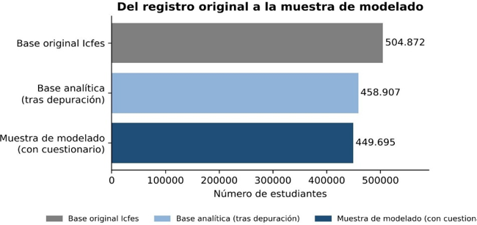
Reducción de la muestra durante la depuración
Fuente: Icfes (s. f.); elaboración propia en Python.
El primer hallazgo exploratorio es la magnitud de la brecha: 28,3 puntos en el puntaje global. El segundo es que esa diferencia resume poco de la variabilidad individual: un modelo que usa únicamente la zona del colegio explica solo el 4,6 % de la varianza (RZ = 0,046), lo que indica que la mayor parte de la dispersión ocurre dentro de cada zona y se asocia con condiciones del estudiante, el hogar, el colegio y el territorio, que por eso se incorporaron como predictores.
Las decisiones de preprocesamiento buscaron proteger la validez de los resultados. Se excluyeron los puntajes, percentiles y niveles de las áreas evaluadas, porque componen el puntaje global y habrían producido fuga de información, y las variables que resumen características ya incluidas. El municipio se reemplazó por el IPM del DANE, asignado según departamento y zona mediante el código DIVIPOLA, porque el municipio genera demasiadas categorías. Finalmente, el bajo desempeño se definió como un puntaje inferior al percentil 25 de la muestra de entrenamiento (216 puntos), de modo que el umbral no usa información de la prueba.

Metodología

La elección de los modelos depende de la naturaleza de cada pregunta: predecir el puntaje global es un problema de regresión, identificar estudiantes con bajo desempeño es de clasificación binaria y reconocer tipos de sedes rurales sin etiqueta previa es de agrupamiento.
En regresión se estimaron una regresión lineal y sus versiones Ridge (Hoerl y Kennard, 1970) y Lasso (Tibshirani, 1996), útiles con muchas variables socioeconómicas correlacionadas, además de Random Forest (Breiman, 2001) y Gradient Boosting (Friedman, 2001) para capturar no linealidades. En clasificación se comparó la regresión logística, como referencia interpretable, con Gradient Boosting, implementado con HistGradientBoosting de scikit-learn (Pedregosa et al., 2011) porque XGBoost no pudo instalarse. Para los perfiles se aplicó K-means (MacQueen, 1967) sobre las sedes rurales oficiales, evaluado con el coeficiente de silueta (Rousseeuw, 1987).
La partición entre entrenamiento y prueba (80/20) se hizo por sede educativa, de modo que ningún colegio aparece en ambos conjuntos, y se empleó validación cruzada agrupada. Así, las métricas miden la capacidad de predecir en instituciones nuevas. En regresión se reportan RZ y RMSE; en clasificación, dado que por construcción cerca de una cuarta parte de los estudiantes es de bajo desempeño, se reportan ROC-AUC, PR-AUC, precisión, recall y F1.
Para interpretar se usaron la descomposición Oaxaca-Blinder, los valores de Shapley (1953) agrupados por factores, la importancia por permutación y la dependencia parcial. Los resultados son asociaciones, y los escenarios no sustituyen una evaluación causal.

Resultados e interpretación económica
Desempeño predictivo
La Tabla 1 y la Figura 2 comparan los modelos de regresión en sedes no vistas. Los tres modelos lineales obtienen resultados idénticos (RZ = 0,393; RMSE = 37,9), porque Lasso no elimina ninguna de las 101 columnas. Random Forest queda ligeramente por debajo (RZ = 0,387) y Gradient Boosting es el mejor modelo (RZ = 0,434; RMSE = 36,6), con sobreajuste mínimo (RZ de 0,448 en entrenamiento). Frente a la línea base que solo usa la zona, el poder explicativo se multiplica por casi nueve, y proviene del contexto, no de la ubicación rural.
Tabla 1
Comparación de modelos en la muestra de prueba

Modelo | Tipo | Métricas principales
Solo zona (línea base) | Regresión | RZ = 0,046
Regresión lineal / Ridge / Lasso | Regresión | RZ = 0,393; RMSE = 37,9
Random Forest | Regresión | RZ = 0,387; RMSE = 38,1
Gradient Boosting | Regresión | RZ = 0,434; RMSE = 36,6
Regresión logística | Clasificación | ROC-AUC = 0,803; PR-AUC = 0,584;  F1 = 0,571
Gradient Boosting | Clasificación | ROC-AUC = 0,819; PR-AUC = 0,616;  F1 = 0,590
K-means (sedes rurales oficiales) | Agrupamiento | 5 perfiles; silueta = 0,16

Figura 2
R² en validación cruzada 5 pliegues por sede y en prueba
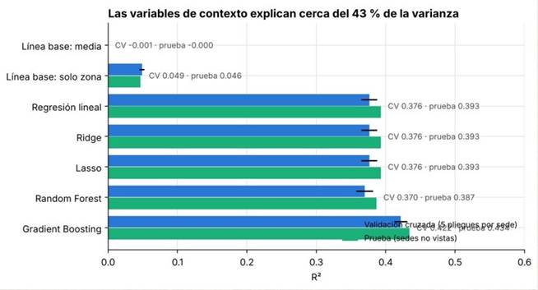
. Elaboración propia.
En clasificación, Gradient Boosting supera a la regresión logística en las tres métricas (Figura 3), con un PR-AUC de 0,616 frente a una prevalencia de referencia cercana a 0,25. Con el umbral de máximo F1 (0,54) el recall es 70 % y la precisión 51 %; el modelo marca como de bajo desempeño al 67 % de los rurales frente a un 43,5 % real, por lo que, para focalizar, conviene ordenar por probabilidad y no por clase.

Figura 3
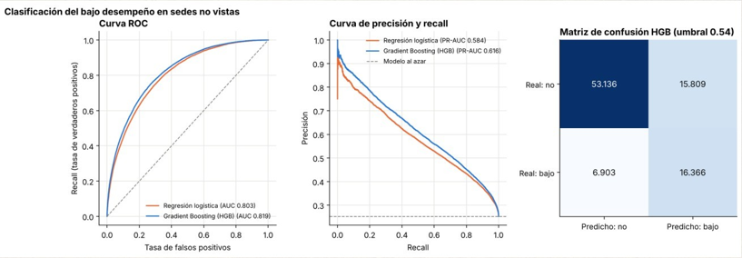
Curvas ROC, de precisión-recall y matriz de confusión del bajo desempeño en sedes no vistas.
Elaboración propia.
El modelo sirve para focalizar y no para diagnosticar casos individuales: su RMSE (36,6 puntos) supera la brecha de 28,3, aunque para clasificar territorios o sedes por riesgo su desempeño es sólido, en línea con H4.
La brecha rural-urbana y sus factores
La descomposición de Oaxaca-Blinder cambia la lectura de la brecha (Figura 4). Al comparar estudiantes con características observadas similares, los rurales obtienen 3,9 puntos más que los urbanos (IC del 95%: 2,4 a 5,4). Las diferencias de composición explican el 114 % de la brecha bruta. La ruralidad no actúa como una penalización: la brecha refleja que las carencias de hogar, colegio y territorio se concentran de manera desigual, lo que respalda H1.
Figura 4
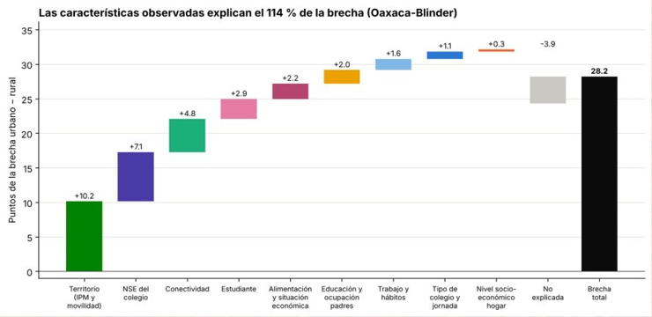
Aporte de cada grupo de factores a la brecha urbano o rural (puntos).
Elaboración propia.
La Figura 4 muestra cuánto aporta cada grupo: territorio, 10,2 puntos (36 %); nivel socioeconómico del colegio, 7,1 (25 %); conectividad, 4,8 (17 %); y alimentación y situación económica, 2,2 (8 %). Dos variables de entorno, dónde vive el estudiante y a qué colegio asiste, aportan el 61 %, lo que confirma H2 y H3. La importancia por permutación (Figura 5) coincide: dominan el nivel socioeconómico del colegio, la edad, que capta la extraedad, y el IPM, mientras que la zona rural no aparece: conocido el contexto, la ubicación no aporta. Tres variables nuevas (lectura por gusto, situación económica y alimentación) están entre las diez primeras.

Figura 5.
Importancia de las variables por permutación en el conjunto de prueba. Elaboración propia.
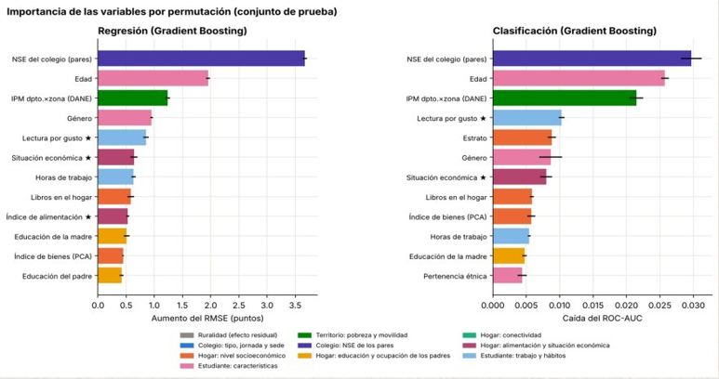
Elaboración propia.
La Figura 6 muestra la dirección de las asociaciones. El puntaje predicho sube entre 14 y 17 puntos a lo largo del índice de alimentación en ambas zonas y cae cerca de 8 por cada año de extraedad. Quienes reportan que su hogar empeoró obtienen 8,2 puntos más, lo que parece medir el choque de la pandemia y no la pobreza, y ser hijo de agricultor no es una desventaja a igual educación e ingreso.

Figura 6
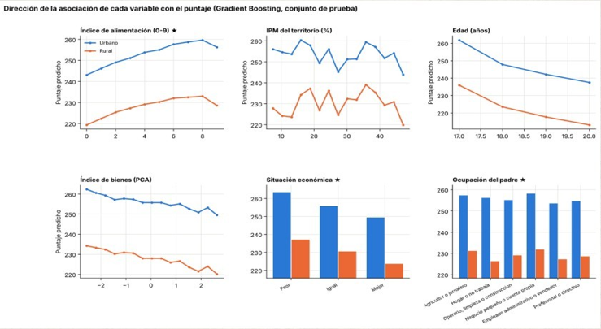
Puntaje predicho al variar cada variable con lo demás constante (azul: urbanos; naranja: rurales).
Elaboración propia.
La conectividad aparece como una palanca de intervención. En los escenarios analizados, ampliar el acceso a internet y computador entre los estudiantes rurales cerraría entre el 16 % y el 23 % de la brecha, según el modelo, lo que equivale a entre 4,5 y 6,5 puntos (Figura 7). Esta cifra es un escenario predictivo, no un efecto causal comprobado.

Figura 7
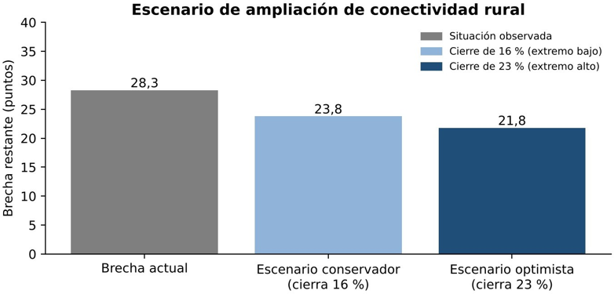
Brecha restante bajo escenarios de ampliación de la conectividad rural.
Elaboración propia.

Perfiles de sedes rurales y territorios prioritarios
El análisis K-means sobre 2.620 sedes rurales oficiales y 12 indicadores estandarizados identificó cinco perfiles (Figura 8). El tipo 1 (191 puntos, pobreza extrema) combina el mayor IPM, altos niveles de trabajo estudiantil y extraedad, y baja alimentación; solo el 29 % de sus estudiantes está focalizado por Sisbén y el 88 % pertenece a un grupo étnico, lo que sugiere un posible error de exclusión (H5). El tipo
3 (220) se distingue por el menor nivel socioeconómico del colegio y poca conectividad. El tipo 5 (245, rural conectada) tiene alta conectividad, colegios de mayor nivel socioeconómico y menor IPM, y supera en 54 puntos al tipo 1. Los tipos 2 y 4 son intermedios. La silueta (0,16) es baja, así que los perfiles son tendencias dentro de un continuo, pero muestran que lo rural no es homogéneo.

Figura 8.
Tipología de sedes rurales oficiales (K-means).
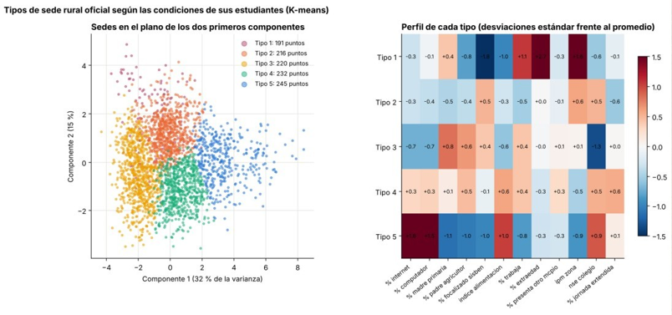
Elaboración propia.
Los departamentos con mayores tasas de bajo desempeño rural son Vaupés, Guainía, Chocó, Amazonas y La Guajira, y en el análisis municipal Uribia, Manaure y Maicao presentan los mayores riesgos predichos.

Conclusiones
La brecha rural-urbana de 28,3 puntos en Saber 11 (2020-2) se explica por las condiciones que enfrentan los estudiantes y no por la ruralidad en sí: a igualdad de características observadas, los rurales superan a los urbanos en 3,9 puntos. El territorio, el nivel socioeconómico del colegio y la conectividad concentran la mayor parte del aporte explicado. Gradient Boosting fue el mejor modelo (RZ = 0,434; ROC-AUC = 0,819), y los perfiles de sedes rurales revelan una heterogeneidad que la categoría rural-urbano oculta.

Recomendaciones accionables
1. Priorizar la conectividad rural con evaluación de impacto. Es la intervención con mayor respaldo en el análisis, con un potencial de cierre de entre 4,5 y 6,5 puntos. Como la cifra es predictiva, recomendamos un piloto con diseño causal antes de escalarlo.
2. Fortalecer la alimentación escolar. La alimentación y la situación económica del hogar figuran entre los factores más predictivos; reforzar el Programa de Alimentación Escolar en Vaupés, Guainía, Chocó, Amazonas y La Guajira es una vía de bajo costo relativo.
3. Rediseñar la focalización. Los criterios basados solo en el Sisbén excluyen a estudiantes vulnerables; sugerimos complementarlos con el IPM territorial y la pertenencia étnica.
4. Diferenciar por tipo de sede. Los recursos deberían asignarse según las carencias de cada perfil y no con una política rural uniforme; Uribia, Manaure y Maicao son candidatos para comenzar.

Limitaciones y trabajo futuro
Los resultados son asociaciones, no efectos causales. El análisis cubre un solo período, afectado por la pandemia, por lo que no generaliza a años normales. El IPM se mide por departamento y zona, no por hogar; el puntaje del Sisbén no está en los microdatos; las variables del cuestionario son autorreportadas; y se excluyeron 9.212 estudiantes sin cuestionario. Además, solo observamos a quienes presentaron la prueba: si la deserción es mayor en el campo, la muestra rural podría estar seleccionada. Como mejoras proponemos métodos causales, datos de hogar, optimización de hiperparámetros, XGBoost y comparar con períodos previos.

Referencias

Blinder, A. S. (1973). Wage discrimination: Reduced form and structural estimates. Journal of Human Resources, 8(4), 436–455. https://doi.org/10.2307/144855
Breiman, L. (2001). Random forests. Machine Learning, 45(1), 5–32. https://doi.org/10.1023/A:1010933404324
Departamento Administrativo Nacional de Estadística. (2025). Pobreza multidimensional [Conjunto de datos]. DANE. https://www.dane.gov.co/index.php/estadisticas-por-tema/pobreza-y-condiciones-de-vida/pobreza-multidimensional
Friedman, J. H. (2001). Greedy function approximation: A gradient boosting machine. The Annals of Statistics, 29(5), 1189–1232. https://doi.org/10.1214/aos/1013203451
Hoerl, A. E., & Kennard, R. W. (1970). Ridge regression: Biased estimation for nonorthogonal problems. Technometrics, 12(1), 55–67. https://doi.org/10.1080/00401706.1970.10488634
Instituto Colombiano para la Evaluación de la Educación. (s. f.). Resultados Saber 11, período 2020-2 [Conjunto de datos]. Icfes. https://www.icfes.gov.co/data-icfes
MacQueen, J. (1967). Some methods for classification and analysis of multivariate observations. En Proceedings of the Fifth Berkeley Symposium on Mathematical Statistics and Probability(Vol. 1, pp. 281–297). University of California Press.
Oaxaca, R. (1973). Male-female wage differentials in urban labor markets. International Economic Review, 14(3), 693–709. https://doi.org/10.2307/2525981
Pedregosa, F., Varoquaux, G., Gramfort, A., Michel, V., Thirion, B., Grisel, O., … Duchesnay, É. (2011). Scikit-learn: Machine learning in Python. Journal of Machine Learning Research, 12, 2825–2830.
Rousseeuw, P. J. (1987). Silhouettes: A graphical aid to the interpretation and validation of cluster analysis. Journal of Computational and Applied Mathematics, 20, 53–65. https://doi.org/10.1016/0377-0427(87)90125-7
Shapley, L. S. (1953). A value for n-person games. En H. W. Kuhn & A. W. Tucker (Eds.),
Contributions to the theory of games(Vol. 2, pp. 307–317). Princeton University Press.
Tibshirani, R. (1996). Regression shrinkage and selection via the lasso. Journal of the Royal Statistical Society: Series B, 58(1), 267–288. https://doi.org/10.1111/j.2517-6161.1996.tb02080.x

